

**TRƯỜNG ĐẠI HỌC CÔNG NGHỆ THÔNG TIN VÀ TRUYỀN**

**THÔNG VIỆT – HÀN**

**KHOA KHOA HỌC MÁY TÍNH**

-----🙞🙜🕮🙞🙜-----



**BÁO CÁO ĐỒ ÁN**

**CHUYÊN NGÀNH IT 1**

**ĐỀ TÀI : XÂY DỰNG CHƯƠNG TRÌNH**

**“AI LÀ TRIỆU PHÚ” THEO MÔ HÌNH CLIENT - SERVER**

**Sinh viên thực hiện:** Nguyễn Mạnh Hiếu – 20IT367

Lê Lâm Duy Khánh – 20IT054

**Giảng viên hướng dẫn:** THS. Lê Viết Trương

*Đà Nẵng, tháng 5 năm 2023*

**TRƯỜNG ĐẠI HỌC CÔNG NGHỆ THÔNG TIN VÀ TRUYỀN**

**THÔNG VIỆT – HÀN**

**KHOA KHOA HỌC MÁY TÍNH**

-----🙞🙜🕮🙞🙜-----



**BÁO CÁO ĐỒ ÁN**

**CHUYÊN NGÀNH IT 1**

**ĐỀ TÀI : XÂY DỰNG CHƯƠNG TRÌNH**

**“AI LÀ TRIỆU PHÚ” THEO MÔ HÌNH CLIENT - SERVER**

**Sinh viên thực hiện:** Nguyễn Mạnh Hiếu – 20IT367

Lê Lâm Duy Khánh – 20IT054

**Giảng viên hướng dẫn:** THS. Lê Viết Trương

*Đà Nẵng, tháng 5 năm 2023*

**LỜI CẢM ƠN**

Chúng em xin gửi lời cảm ơn chân thành đến Khoa: Khoa học máy tính, Trường: Công nghệ thông tin và Truyền Thông Việt Hàn đã tạo điều kiện thuận lợi cho chúng em học tập và hoàn thành đề tài nghiên cứu này. Đặc biệt, chúng em xin bày tỏ lòng biết ơn sâu sắc đến thầy ***Lê Viết Trương*** đã dày công truyền đạt kiến thức và hướng dẫn chúng em trong quá trình làm bài.

Em đã cố gắng vận dụng những kiến thức đã học được trong học kỳ qua để hoàn thành bài báo cáo đồ án. Nhưng do kiến thức hạn chế và không có nhiều kinh nghiệm thực tiễn nên khó tránh khỏi những thiếu sót trong quá trình nghiên cứu và trình bày. Rất kính mong sự góp ý của quý thầy cô để bài báo cáo của em được hoàn thiện hơn.

Một lần nữa, em xin trân trọng cảm ơn sự quan tâm giúp đỡ của các thầy cô đã giúp đỡ em trong quá trình thực hiện bài báo cáo này.

Xin trân trọng cảm ơn!

CHƯƠNG I: TỔNG QUAN VỀ ĐỀ TÀI 5

1.1. Giới thiệu đề tài 5

1.2. Lý do chọn đề tài 6

1.3. Mục tiêu hình thành đề tài 6

1.4. Đối tượng phạm vi đề tài 7

1.5. Phương pháp nghiên cứu 7

1.6. Dự kiến kết quả đạt được 7

CHƯƠNG II: CƠ SỞ LÝ THUYẾT 8

2.1. Đặt vấn đề 8

2.2. Giới thiệu trò chơi 8

2.3. Hướng dẫn trò chơi 9

2.4. Client - Server 10

2.5. Firebase 12

2.6. HTML 13

2.7. Javascript 14

2.8. Semantic UI 15

CHƯƠNG III: CẤU TRÚC DỮ LIỆU 19

3.1. Các chức năng phần mềm trò chơi 19

3.2. Sơ lược về phân rã Module 19

3.3. Module thao tác với cơ sở dữ liệu 19

3.4. Module chơi 20

CHƯƠNG IV: XÂY DỰNG CHƯƠNG TRÌNH 23

4.1. Client 23

4.2. Server 28

KẾT LUẬN 30

TÀI LIỆU THAM KHẢO 32

Bảng Hình Ảnh

|  |  |  |  |
| --- | --- | --- | --- |
| Hình 1.1 | Logo | Hình 4.1 | Hình ảnh đăng nhập |
| Hình 1.2 | Hình ảnh giới thiệu game ai là triệu phú | Hình 4.2 | Hình ảnh đăng ký |
| Hình 2.1 | Hình ảnh Giải Thưởng | Hình 4.3 | Hình ảnh bắt đầu trò chơi |
| Hình 2.2 | Phần thưởng trong game | Hình 4.4 | Hình ảnh của thông số trường quay |
| Hình 2.3 | Hình ảnh minh họa game | Hình 4.5 | Dừng ở cột mốc câu số 5 |
| Hình 3.1 | Hình ảnh Module | Hình 4.6 | Thêm quyền trợ giúp |
| Hình 3.2 | Hình ảnh thao tác với cơ sở dữ liệu | Hình 4.7 | Hình ảnh cột mốc câu hỏi số 10 |
| Hình 3.3 | Hình ảnh module trò chơi | Hình 4.8 | Hình ảnh phần thưởng cao nhất |

## **CHƯƠNG 1 : TỔNG QUAN VỀ ĐỀ TÀI**

### Giới thiệu đề tài:

### “Ai là triệu phú” được chuyển thể từ phiên bản game phát trên VTV3 tối thứ 3 hàngtuần và trở nên quen thuộc với tất cả mọi người. Cơ hội để ngồi trên chiếc ghế nóng củaVTV3 tại trường quay S9 là rất khó cho hầu hết mọi người, tựa game này ra đời đã đáp ứng được yêu cầu đó.



### Hình 1.1 : Logo Ai Là Triệu Phú

* Đây là một thể loại game chơi trên chính sự hiểu biết của bạn về tất cả mọi vấn đề từ cổ chí kim, nhiều lĩnh vực trong cuộc sống với hình thức trả lời câu hỏi trắc nghiệm khách quan 4 lựa chọn với 3 quyền trợ giúp: 50/50, gọi điện thoại cho người thân, hỏi ý kiến khán giả trong trường quay và quyền ngưng cuộc chơi ở mốc bất kỳ để bảo toàn số điểm thưởng đang có.
* Với giao diện đồ họa sống động, âm thanh đa phương tiện với lời dẫn chương trình thật của MC Lại Văn Sâm, đây thật sự là một phần mềm vừa chơi vừa học thú vị nhất là cho các bạn học sinh – sinh viên dùng cho ôn luyện kiến thức.
  1. **Lí do hình thành đề tài:**
* Hiện nay ngành Công Nghệ Thông Tin đã có những bước phát triển nhanh chóng về ứng dụng của nó trong mọi lĩnh vực trong cuộc sống trên phạm vi toàn thế giới nói chung và Việt Nam nói riêng. Công nghệ thông tin là một phần không thể thiếu của cuộc sống văn minh góp phần đẩy mạnh công cuộc công nghiệp hóa hiện đại học đất nước.
* Java là một công nghệ xây dựng các ứng dụng phần mềm có vị trí lớn trong những năm cuối thế kỉ 20, đầu thế kỉ 21 nó được coi là công nghệ mang tính cách mạng và khả thi nhất trong việc tạo ra các ứng dụng có khả năng chạy thống nhất trên nhiều nền tảng mà chỉ cần biên dịch một lần là một ngôn ngữ bật cao như C, C++, …cho nên có thể tạo ra các ứng dụng để giải quyết các vấn đề về số, xử lý văn bản, tạo ra trò chơi …
* Trong quá trình tìm hiểu chúng thì chúng em rất hứng thú với Bộ công cụ hỗ trợ việc tạo giao diện người dùng (GUI). Swing là một bộ công cụ tiện ích, là một phần của ngônngữ lập trình Java tổng thể nó hổ trợ cho người dùng tạo ra các cửa sổ windows, các layout cho phần mềm, tạo ra các control cho phép người dùng tương tác nên chúng em đã quyết định sử dụng bộ công cụ này của Java để xây dựng.
* Từ đó hình thành nên đề tài “XÂY DỰNG CHƯƠNG TRÌNH AI LÀ TRIỆU PHÚ MÔ HÌNH CLIENT-SERVER” để có thể thấy rõ được khả năng mạnh mẽ của nó.

**1.3 Mục tiêu hình thành đề tài:**

Đề tài “XÂY DỰNG CHƯƠNG TRÌNH AI LÀ TRIỆU PHÚ MÔ HÌNH CLIENT-SERVER” hướng đến các mục tiêu cơ bản sau :

* Hệ thống hóa các kiến thức cơ sở làm nền tảng cho việc thực hiện đề tài.
* Trình bày tóm tắt một số đề tài liên quan đã được thực hiện trước đây dưới các hình thức khác nhau.
* Vận dụng được tính chất của lập trình hướng đối tượng..

**1.4 Đối tượng phạm vi đề tài:**

* Đối tượng nghiên cứu: Xây dựng phần mềm trò chơi Ai là triệu Phú. Phạm vi nghiên cứu: Phạm vi xoay quanh các công ty game, đảm bảo đầy đủ các chức năng chính của phần mềm và khai thác các chức năng mới có liên quan đến việc xây dựng phần mềm nhằm giúp cho phần mềm thêm phần tiện ích.

**1.5 Phương pháp nghiên cứu:**

* Phương pháp nghiên cứu tài liệu :

+ Tham khảo, nghiên cứu thêm các tài liệu trên trang web, trang báo, tìm hiểu tình hình thực trạng của đề tài.

+ Tìm xem các báo cáo đề tài hoặc tìm hiểu qua sách báo liên quan đến đề tài nghiên cứu.

* Phương pháp nghiên cứu thực tiễn:

+ Phương pháp quan sát: quan sát việc xây dựng trò chơi của các công ty game.

+ Phương pháp tổng hợp và phân tích số lượng:

+ Thu thập thông tin từ các công ty.

+ Thống kê, tổng kết số liệu.

+ Phân tích, đưa ra kết quả và thực hiện.

**1.6 Dự kiến kết quả đạt được:**

* Tìm hiểu được các quy trình của game.
* Tìm hiểu các cơ sở lý thuyết.
* Phân tích và thiết kế hệ thống của game.
* Thiết kế giao diện.
* Hoàn thiện đầy đủ các chức năng “XÂY DỰNG CHƯƠNG TRÌNH AI LÀ TRIỆU PHÚ THEO MÔ HÌNH CLIENT-SERVER” với tính thực tế áp dụng vào đời thực, phát triển phần mềm để giúp con người tiếp cận dễ dàng hơn với trò chơi.

**CHƯƠNG I: CƠ SỞ LÝ THUYẾT**

**2.1 Đặt vấn đề**

* Trong cuộc sống hiện nay, không khó để có thể tìm một trò chơi để có thể có thể giải trí, giúp chúng ta có thể xõa stress sau một thời gian dài làm việc hay gặp mặt bạn bè trò chuyện qua các ứng dụng trong trò chơi. Và để có thể đáp ứng nhu cầu đó của con người thì ngày nay việc phát triển công nghệ mạng không còn xa lạ với mọi người.
* Các loại trò chơi mọc lên như nấm, đủ thể loại, đủ hình thức để có thể thu hút con người.Một số người thường có xu hướng kỳ thị đối với game, khi nhắc đến từ game thì họ đều nghĩ ngay đến những trò vô bổ, tốn thời gian vô ích vào đấy, Nhưng mà họ chỉ nghĩ đến tác hại mà lại không nghĩ đến những lợi ích khác, chúng ta có thể ví dụ như là game ai là triệu phú một game dành cho điện thoại cực kỳ trí tuệ và bổ ích.
* Một sân chơi hoàn toàn mới cho mọi người, bởi vì muốn chơi tốt và dành chiến thắng các bạn phải là một người có tầm hiểu biết cực kì nhiều. Trong game ai là triệu phú thì sẽ có vô vàn câu hỏi trong tất cả các lĩnh vực trong cuộc sống như: thể thao, lịch sử, thông tin kinh tế, đời sống xã hội, âm nhạc…bạn phải là một người hiểu biết cực kì sâu sắc mới có thể chinh phục được tất cảm hứng gì trong game.
* Quá nhiều điều mà chúng ta cần phải cân nhắc về một vấn đề nào đó chưa chắc nó đã phải là xấu xa hoàn toàn mà còn tùy vào nhận thức của mỗi người. Game Ai là triệu phú sẽ giúp bạn học hỏi được những điều mà bạn chưa hề hay biết thông qua những câu hỏi của chương trình, giúp bạn bổ sung thêm những kiến thức còn thiếu sót trong cuộc sống của bạn.

**2.2 Giới thiệu trò chơi**

### Ai là triệu phú là gameshow nổi tiếng trên thế giới lẫn Việt Nam, nếu các bạn theo dõi game ai là triệu phú trên Game 24h đều dễ dàng nhận thấy sức hút của trò chơi ai là triệu phú lớn như thế nào.

### Xuất hiện tại Việt Nam từ những năm 2017, 2018 và bùng nổ vào những năm 2019,game show Ai là triệu phú đã trở thành món ăn tinh thần không thể thiếu của khán giả Việt.

* Nhiệm vụ của bạn trong Ai là triệu phú cực kỳ đơn giản đó là:Bạn chỉ việc suy nghĩ thật kỹ, trả lời chuẩn xác tất cả những câu hỏi trò chơi đưa ra đồng thời sử dụng thật hợp lý 2 sự trợ giúp của game để có được lợi thế lớn nhất khi chơi.

**2.3 Hướng dẫn trò chơi**

* Có tất cả 15 câu hỏi trong tựa game này (các câu hỏi được chọn lựa ngẫu nhiên trong thư viện câu hỏi của game ai là triệu phú). Chúng được đưa ra với thứ tự từ dễ đến khó.



### *Hình 2.1 : Hình ảnh Giải Thưởng*

* **Trong quá trình chơi trò chơi ai là triệu phú, bạn sẽ có 2 sự trợ giúp bao gồm:**

Hỏi ý kiến khán giả:

* Trợ giúp 50/50: Trò chơi sẽ loại bỏ đi 2 đáp án không chính xác Trò chơi sẽ mô phỏng chính xác một khán giả đang trả lời giúp bạn, có nghĩa là đáp án có thể đúng hoặc sai, thậm chí còn không có câu trả lời, cái này là hên xui.
* cho bạn.
* Bạn có 60s suy nghĩ và trả lời, nhưng hãy cố gắng trả lời thật nhanh và chính xác. Khi người chơi trả lời sai câu hỏi nào đó thì chương trình sẽ công bố đáp án đúng, giải thưởng bạn mang về và dừng lại.
* Khi bạn trả lời đúng, chương trình tự động chuyển câu tiếp theo và thông báo câu trả lời đúng. Mỗi câu hỏi sẽ có 4 đáp án, bạn cần chọn đúng đáp án chính xác cho chúng. Sử dụng chuột để thực hiện các thao tác.

**2.4 Client - Server**

* Được áp dụng cực kỳ phổ biến trên hệ thống mạng máy tính. Chúng được biết đến là mô hình giúp người dùng phân vùng các nhiệm vụ giữa các nhà cung cấp với nhau. Tuy nhiên, không phải người dùng nào cũng nắm rõ về ưu nhược điểm của mô hình client-server cũng như nguyên tắc hoạt động của chúng. Trong bài viết dưới đây, chúng ta hãy cùng nhau tìm hiểu.
* Client server là mô hình mạng máy tính gồm có 2 thành phần chính đó là máy khách (client) và máy chủ (server). Server chính là nơi giúp lưu trữ tài nguyên cũng như cài đặt các chương trình dịch vụ theo đúng như yêu cầu của client. Ngược lại, Client bao gồm máy tính cũng như các loại thiết bị điện tử nói chung sẽ tiến hành gửi yêu cầu đến server.

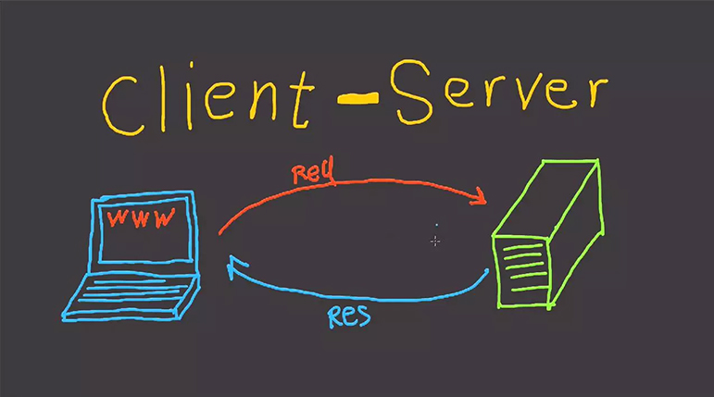

* Mô hình mạng Client Server sẽ cho phép mạng tập trung các ứng dụng có cùng chức năng tại một hoặc nhiều dịch vụ file chuyên dụng. Chúng sẽ trở thành trung tâm của hệ thống. Hệ điều hành của mô hình Client server sẽ cho phép người dùng chia sẻ đồng thời cùng một loại tài nguyên mà không giới hạn vị trí địa lý. Như vậy bạn đã nắm rõ mô hình Client Server là gì rồi chứ?
* Nguyên tắc hoạt động của mô hình Client Server:

Trong nội dung của bài viết này, chúng ta sẽ cùng tìm hiểu cụ thể xem mô hình Client Server là mô hình gì và cách thức hoạt động của chúng ra sao. Ngay sau đây sẽ là nguyên lý hoạt động của mô hình Client Server giúp bạn có được cái nhìn khái quát nhất.

**Client**

Client chính là khách hàng sử dụng dịch vụ. Nó có thể là một tổ chức hay cá nhân cụ thể nào đó. Và khi khái niệm này được sử dụng trong lĩnh vực kỹ thuật số thì cũng mang ý nghĩa tương tự như vậy. Trong Client Server thì Client chính là một máy tính (Host). Chúng có khả năng nhận thông tin từ nhà cung cấp và sử dụng dịch vụ cụ thể (Server).

**Server**

Server là từ dùng để nói về một máy chủ hoặc một phương tiện được sử dụng để phục vụ các dịch vụ nào đó. Khi khái niệm này được sử dụng trong lĩnh vực công nghệ thì Server là một máy tính từ xa. Chúng có chức năng là cung cấp các thông tin (dữ liệu) cho một dịch vụ cụ thể nào đó hoặc quyền truy cập đối với dịch vụ.

Bạn đã nắm rõ nguyên lý của Client Server là gì rồi chứ? Hiểu một cách đơn giản thì Client là nguồn yêu cầu và Server phải phục vụ theo nó.

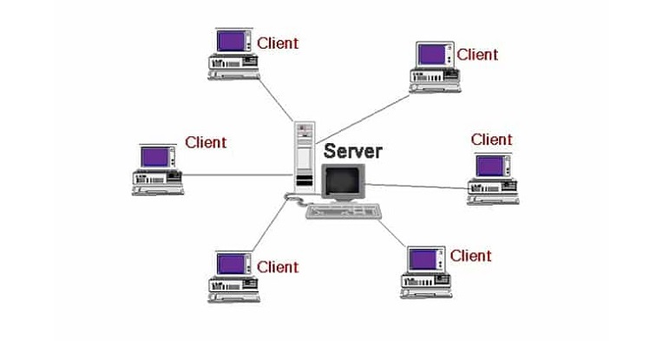

Ưu điểm đầu tiên của mô hình Client Server kiểu mạng khách chủ đó chính là khả năng kiểm soát tập trung (Centralization) đã được tích hợp sẵn. Theo như mô hình này thì tất cả mọi thông tin cần thiết đều sẽ được đặt ở một vị trí duy nhất. Đây là một ưu điểm vô cùng hữu ích được những người quản trị viên mạng yêu thích bởi vì họ có thể toàn quyền quản lý cũng như điều hành mọi việc.

Tính năng này giúp cho mọi sự cố trong mạng đều sẽ được giải quyết ở cùng một nơi thống nhất. Đồng thời, việc cập nhật cơ sở tài nguyên, dữ liệu cũng sẽ dễ dàng hơn rất nhiều.

Bảo mật

Trong mạng Client Server, tất cả các dữ liệu đều sẽ được bảo vệ một cách tối đa nhờ vào hệ thống kiến trúc tập trung của mạng. Thông qua đó, nó sẽ giúp người dùng kiểm soát truy cập để chỉ có những ai được cấp quyền truy cập thì mới được thực hiện các thao tác cần thiết.

Muốn làm như vậy, chúng ta cần phải áp đặt thông tin đăng nhập cũng như Username hay Password. Bên cạnh đó, nếu dữ liệu của chúng ta bị mất thì các file sẽ được khôi phục một cách vô cùng dễ dàng chỉ từ một bản sao lưu duy nhất mà thôi.

Khả năng mở rộng

Mô hình mạng kết nối Client Server có khả năng mở rộng vô cùng tốt. Chỉ cần người dùng cần sử dụng bất cứ lúc nào thì họ cũng có thể tăng được số lượng tài nguyên của mình. Ví dụ như số Client hoặc Server. Nhờ đó mà chúng ta có thể tăng kích thước của Server một cách dễ dàng mà không bị gián đoạn nhiều.

Khả năng truy cập

Hoàn toàn không hề có sự phân biệt giữa các vị trí hay nền tảng với nhau. Tất cả mọi Client đều có khả năng đăng nhập được vào hệ thống mạng máy tính. Điều này sẽ giúp cho tất cả các nhân viên đều có thể truy cập thông tin của công ty một cách dễ dàng mà không cần phải dùng một terminal mode hoặc một bộ xử lý nào khác.

**2.6 Firebase**

Firebase là một nền tảng để phát triển ứng dụng di động và trang web, bao gồm các API đơn giản và mạnh mẽ mà không cần backend hay server.

Firebase là dịch vụ cơ sở dữ liệu hoạt động trên nền tảng đám mây – cloud. Kèm theo đó là hệ thống máy chủ cực kỳ mạnh mẽ của Google. Chức năng chính là giúp người dùng lập trình ứng dụng bằng cách đơn giản hóa các thao tác với cơ sở dữ liệu.

Cụ thể là những giao diện lập trình ứng dụng API đơn giản. Mục đích nhằm tăng số lượng người dùng và thu lại nhiều lợi nhuận hơn.

Đặc biệt, còn là dịch vụ đa năng và bảo mật cực tốt. Firebase hỗ trợ cả hai nền tảng Android và IOS. Không có gì khó hiểu khi nhiều lập trình viên chọn Firebase làm nền tảng đầu tiên để xây dựng ứng dụng cho hàng triệu người dùng trên toàn thế giới.

Gần một thập niên trước, Firebase ra đời với tiền thân là Envolve. Đây là một nền tảng đơn giản chuyên cung cấp những API cần thiết để tích hợp tính năng chat vào trang web. Bên cạnh ứng dụng nhắn tin trực tuyến, Envolve còn được người dùng sử dụng để truyền và đồng bộ hóa dữ liệu cho những ứng dụng khác như các trò chơi trực tuyến,… Do đó, các nhà sáng lập đã tách biệt hệ thống nhắn tin trực tuyến và đồng bộ dữ liệu thời gian thực thành hai phần riêng biệt.

Trên cơ sở đó, năm 2012, Firebase ra đời với sản phẩm cung cấp là dịch vụ Backend-as-a-Service. Tiếp đến, vào năm 2014, Google mua lại Firebase và phát triển nó thành một dịch vụ đa chức năng được hàng triệu người sử dụng cho đến hiện nay.

**Firebase Realtime Database là gì?**

Khi đăng ký một tài khoản trên Firebase để tạo ứng dụng, bạn đã có một cơ sở dữ liệu thời gian thực. Dữ liệu bạn nhận được dưới dạng JSON. Đồng thời nó cũng luôn được đồng bộ thời gian thực đến mọi kết nối client.

Đối với các ứng dụng đa nền tảng, tất cả các client đều sử dụng cùng một cơ sở dữ liệu. Nó được tự động cập nhật dữ liệu mới nhất bất cứ khi nào các lập trình viên phát triển ứng dụng. Cuối cùng, tất cả các dữ liệu này được truyền qua kết nối an toàn SSL có bảo mật với chứng nhận 2048 bit.

Trong trường hợp bị mất mạng, dữ liệu được lưu lại ở local. Vì thế khi có mọi sự thay đổi nào đều được tự động cập nhật lên Server của Firebase. Bên cạnh đó, đối với các dữ liệu ở local cũ hơn với Server thì cũng tự động cập nhật để được dữ liệu mới nhất.

**2.7 HTML**

HTML viết tắt của Hypertext Markup Language là ngôn ngữ lập trình dùng để xây dựng và cấu trúc lại các thành phần có trong Website.

HTML tạm dịch là ngôn ngữ đánh dấu siêu văn bản. Người ta thường sử dụng HTML trong việc phân chia các đoạn văn, heading, links, blockquotes,…

Một Website thường chứa nhiều trang con và mỗi trang con này lại có một tập tin HTML riêng. Lưu ý, HTML không phải là ngôn ngữ lập trình. Điều này có nghĩa là nó không thể thực hiện các chức năng “động”. Hiểu một cách đơn giản hơn, cũng tương tự như phần mềm Microsoft Word, HTML chỉ có tác dụng bố cục và định dạng trang web. HTML khi kết hợp với CSS và JavaScript sẽ trở thành một nền tảng vững chắc cho thế giới mạng.

HTML được tạo ra bởi Tim Berners-Lee, một nhà vật lý học của trung tâm nghiên cứu CERN ở Thụy Sĩ. Hiện nay, HTML đã trở thành một chuẩn Internet được tổ chức W3C (World Wide Web Consortium) vận hành và phát triển. Bạn có thể tự tìm kiếm tình trạng mới nhất của HTML tại bất kỳ thời điểm nào trên Website của W3C.

Phiên bản đầu tiên của HTML xuất hiện năm 1991, gồm 18 tag HTML. Phiên bản HTML 4.01 được xuất bản năm 1999. Sau đó, các nhà phát triển đã thay thế HTML bằng XHTML vào năm 2000.

Đến năm 2014, HTML được nâng cấp lên chuẩn HTML5 với nhiều tag được thêm vào markup, mục đích là để xác định rõ nội dung thuộc loại là gì (ví dụ như: <article>, <header>, <[footer](https://wiki.matbao.net/footer/)>,…).

Theo Mozilla Developer Network thì HTML Element Reference hiện nay có khoảng hơn 140 tag. Tuy nhiên một vài tag trong số đó đã bị tạm ngưng (do không được hỗ trợ bởi các trình duyệt hiện hành).

HTML document có đuôi file dạng .html hoặc htm. Bạn có thể xem chúng bằng các trình duyệt web hiện hành như Google Chrome, Firefox, Safari,… Nhiệm vụ của trình duyệt là đọc những file HTML này và “biến đổi” chúng thành một dạng nội dung visual trên Internet sao cho người dùng có thể xem và hiểu được chúng.

Thông thường, một Website sẽ có nhiều HTML document (ví dụ: trang chủ, trang blog, trang liên hệ,…) và mỗi trang con như vậy sẽ có một tệp HTML riêng. Mỗi tài liệu HTML bao gồm 1 bộ tag (hay còn gọi là element). Nó tạo ra một cấu trúc tương tự như cây thư mục với các heading, section, paragraph,… và một số khối nội dung khác. Hầu hết tất cả các HTML element đều có một tag mở và một tag đóng với cấu trúc <tag></tag>.

Ưu điểm của HTML là gì?

HTML được sử dụng để tạo bố cục, cấu trúc trang web. Nó có một số ưu điểm sau:

* Có nhiều tài nguyên hỗ trợ với cộng đồng người dùng vô cùng lớn
* Có thể hoạt động mượt mà trên hầu hết mọi trình duyệt hiện nay
* Học HTML khá đơn giản
* Các markup sử dụng trong HTML thường ngắn gọn, có độ đồng nhất cao
* Sử dụng mã nguồn mở, hoàn toàn miễn phí
* HTML là chuẩn web được vận hành bởi W3C
* Dễ dàng để tích hợp với các loại ngôn ngữ backend (ví dụ như: PHP, Node.js,…)

**Nhược điểm của HTML là gì?**

Bên cạnh ưu điểm, HTML cũng có các nhược điểm nhất định. Cụ thể như sau:

* Chỉ được áp dụng chủ yếu cho web tĩnh. Nếu muốn tạo các tính năng động, lập trình viên phải dùng thêm JavaScript hoặc ngôn ngữ backend của bên thứ 3 (ví dụ như: PHP)
* Mỗi trang HTML cần được tạo riêng biệt, ngay có khi có nhiều yếu tố trùng lặp như header, footer.
* Khó để kiểm soát cách đọc và hiển thị file HTML của trình duyệt (ví dụ, một số trình duyệt cũ không render được tag mới. Do đó, dù trong HTML document có sử dụng các tag này thì trình duyệt cũng không đọc được).
* Một vài trình duyệt còn chậm cập nhật để hỗ trợ tính năng mới của HTML

**2.8 JAVASCRIPT**

JavaScript là ngôn ngữ lập trình được nhà phát triển sử dụng để tạo trang web tương tác. Từ làm mới bảng tin trên trang mạng xã hội đến hiển thị hình ảnh động và bản đồ tương tác, các chức năng của JavaScript có thể cải thiện trải nghiệm người dùng của trang web. Là ngôn ngữ kịch bản phía máy khách, JavaScript là một trong những công nghệ cốt lõi của World Wide Web. Ví dụ: khi duyệt internet, bất cứ khi nào bạn thấy quảng cáo quay vòng dạng hình ảnh, menu thả xuống nhấp để hiển thị hoặc màu sắc phần tử thay đổi động trên trang web cũng chính là lúc bạn thấy các hiệu ứng của JavaScript.

Trước đây, các trang web có dạng tĩnh, tương tự như các trang trong một cuốn sách. Một trang tĩnh chủ yếu hiển thị thông tin theo một bố cục cố định và không làm được mọi thứ mà chúng ta mong đợi như ở một trang web hiện đại. JavaScript dần được biết đến như một công nghệ phía trình duyệt để làm cho các ứng dụng web linh hoạt hơn. Sử dụng JavaScript, các trình duyệt có thể phản hồi tương tác của người dùng và thay đổi bố cục của nội dung trên trang web.

Khi ngôn ngữ này phát triển hoàn thiện, các nhà phát triển JavaScript đã thiết lập các thư viện, khung và cách thức lập trình cũng như bắt đầu sử dụng ngôn ngữ này bên ngoài trình duyệt web. Ngày nay, bạn có thể sử dụng JavaScript để thực hiện hoạt động phát triển cả ở phía máy khách và máy chủ. Dưới đây là một số trường hợp sử dụng phổ biến:

Trước đây, các trang web có dạng tĩnh, tương tự như các trang trong một cuốn sách. Một trang tĩnh chủ yếu hiển thị thông tin theo một bố cục cố định và không làm được mọi thứ mà chúng ta mong đợi như ở một trang web hiện đại. JavaScript dần được biết đến như một công nghệ phía trình duyệt để làm cho các ứng dụng web linh hoạt hơn. Sử dụng JavaScript, các trình duyệt có thể phản hồi tương tác của người dùng và thay đổi bố cục của nội dung trên trang web.

Khi ngôn ngữ này phát triển hoàn thiện, các nhà phát triển JavaScript đã thiết lập các thư viện, khung và cách thức lập trình cũng như bắt đầu sử dụng ngôn ngữ này bên ngoài trình duyệt web. Ngày nay, bạn có thể sử dụng JavaScript để thực hiện hoạt động phát triển cả ở phía máy khách và máy chủ. Dưới đây là một số trường hợp sử dụng phổ biến:

**JavaScript hoạt động như thế nào?**

Tất cả các ngôn ngữ lập trình đều hoạt động bằng cách dịch cú pháp giống tiếng Anh thành mã máy, hệ điều hành sau đó sẽ chạy mã này. JavaScript được phân loại khái quát là một ngôn ngữ viết tập lệnh hoặc một ngôn ngữ diễn giải. Mã JavaScript được diễn giải, tức là được công cụ JavaScript dịch trực tiếp sang mã ngôn ngữ máy cơ bản. Với các ngôn ngữ lập trình khác, trình biên dịch sẽ biên dịch toàn bộ mã thành mã máy trong một bước riêng. Như vậy, tất cả các ngôn ngữ viết tập lệnh đều là ngôn ngữ lập trình, nhưng không phải tất cả các ngôn ngữ lập trình đều là ngôn ngữ viết tập lệnh.

**Công cụ JavaScript**

Công cụ JavaScript là một chương trình máy tính chạy mã JavaScript. Các công cụ JavaScript đầu tiên chỉ là bộ diễn giải, nhưng tất cả các công cụ hiện đại đều sử dụng biên dịch tại chỗ hoặc thời gian chạy để cải thiện hiệu suất.

**JavaScript phía máy khách**

JavaScript phía máy khách đề cập đến cách thức JavaScript hoạt động trong trình duyệt của bạn. Trong trường hợp này, công cụ JavaScript nằm trong mã trình duyệt. Tất cả các trình duyệt web phổ biến đều có các công cụ JavaScript tích hợp riêng.

Các nhà phát triển ứng dụng web viết mã JavaScript với các hàm khác nhau được liên kết với nhiều loại sự kiện, chẳng hạn như nhấp chuột hoặc khi di chuột đến. Các hàm này thực hiện các thay đổi đối với HTML và CSS.

**Sau đây là tổng quan về cách thức hoạt động của JavaScript phía máy khách:**

1. Trình duyệt tải một trang web khi bạn truy cập trang đó.

2. Trong khi tải, trình duyệt chuyển đổi trang và tất cả các phần tử của trang, chẳng hạn như các nút, nhãn và hộp thả xuống, thành một cấu trúc dữ liệu được gọi là Mô hình đối tượng tài liệu (DOM).

3. Công cụ JavaScript của trình duyệt chuyển đổi mã JavaScript thành mã bytecode. Mã này đóng vai trò là trung gian giữa cú pháp JavaScript và máy.

4. Các sự kiện khác nhau, chẳng hạn như nhấp vào nút, sẽ kích hoạt việc thực thi khối mã JavaScript được liên kết. Sau đó, công cụ này sẽ diễn giải bytecode và thực hiện các thay đổi đối với DOM.

5. Trình duyệt hiển thị DOM mới.

**JavaScript phía máy chủ**

JavaScript phía máy chủ đề cập đến việc sử dụng ngôn ngữ viết mã trong logic máy chủ back-end. Trong trường hợp này, công cụ JavaScript nằm trực tiếp trên máy chủ. Hàm JavaScript phía máy chủ có thể truy cập cơ sở dữ liệu, thực hiện các phép toán logic khác nhau và phản hồi nhiều loại sự kiện do hệ điều hành của máy chủ kích hoạt. Ưu điểm chính của viết tập lệnh phía máy chủ là bạn có khả năng tùy chỉnh linh hoạt phản hồi của trang web dựa trên yêu cầu và quyền truy cập của mình cũng như theo yêu cầu thông tin từ trang web.

**So sánh giữa phía máy khách và phía máy chủ**

Từ linh hoạt đúng với cả JavaScript phía máy khách và phía máy chủ. Hành vi linh hoạt là khả năng cập nhật phần hiển thị của trang web để tạo nội dung mới theo yêu cầu. Sự khác biệt giữa JavaScript phía máy khách và phía máy chủ nằm ở cách chúng tạo ra nội dung mới. Mã phía máy chủ tạo nội dung mới một cách linh hoạt bằng cách sử dụng logic ứng dụng và sửa đổi dữ liệu từ cơ sở dữ liệu. Mặt khác, JavaScript phía máy khách tạo nội dung mới một cách linh hoạt bên trong trình duyệt thông qua sử dụng logic giao diện người dùng và sửa đổi nội dung trang web đã có trên máy khách. Ý nghĩa hơi khác biệt ở hai ngữ cảnh nhưng có sự liên quan đến nhau và cả hai cách tiếp cận này đều cùng nhau nâng cao trải nghiệm người dùng.

Ngoài việc triển khai các tính năng linh hoạt, một điểm khác biệt nữa giữa hai cách sử dụng JavaScript là ở tài nguyên mà mã có thể truy cập. Về phía máy khách, trình duyệt kiểm soát môi trường thời gian chạy của JavaScript. Mã chỉ có thể truy cập những tài nguyên mà trình duyệt cho phép truy cập. Ví dụ: mã không thể ghi nội dung vào ổ cứng của bạn trừ khi bạn nhấp vào nút tải xuống. Mặt khác, các hàm phía máy chủ có thể truy cập tất cả các tài nguyên của máy chủ khi cần thiết.

**Thư viện JavaScript là gì?**

Thư viện JavaScript là tập hợp các đoạn mã viết sẵn mà các nhà phát triển web có thể tái sử dụng để thực hiện các hàm JavaScript chuẩn. Mã thư viện JavaScript được gắn vào phần còn lại của mã dự án khi cần thiết. Nếu bạn coi mã ứng dụng JavaScript như một ngôi nhà thì các thư viện JavaScript sẽ giống như đồ nội thất làm sẵn mà các nhà phát triển có thể sử dụng để cải thiện chức năng của ngôi nhà.

Sau đây là một số cách sử dụng thư viện JavaScript phổ biến:

**Trực quan hóa dữ liệu**

Trực quan hóa dữ liệu có ý nghĩa rất quan trọng để người dùng xem số liệu thống kê, chẳng hạn như trong bảng điều khiển quản trị, bảng thông tin và chỉ số hiệu suất.

Các thư viện như Chart.js, ApexCharts và Algolia Places có các hàm tích hợp mà bạn có thể sử dụng để tạo các ứng dụng web hiển thị dữ liệu ở dạng biểu đồ và bản đồ.

**Điều chỉnh DOM**

Bạn có thể sử dụng các thư viện như jQuery và Umbrella JS để dễ dàng phát triển web vì những thư viện này cung cấp mã cho các chức năng tiêu chuẩn của trang web như hoạt ảnh menu, thư viện hình ảnh, nút, cửa sổ bật lên làm tối nền, v.v.

**Biểu mẫu**

Tất cả các công việc phát triển web đều sử dụng các biểu mẫu để khách truy cập trang web liên hệ với ai đó, đặt mua sản phẩm và đăng ký tham gia các sự kiện. Một số thư viện JavaScript, chẳng hạn như wForms, LiveValidation, Validanguage và qForms, đơn giản hóa các chức năng biểu mẫu, bao gồm xác thực biểu mẫu, bố cục, điều kiện và chuyển đổi.

Các hàm toán học và văn bản

Nhiều ứng dụng web phải giải các phương trình toán học và xử lý ngày, giờ cũng như văn bản. Thay vì gửi tất cả các yêu cầu đó đến máy chủ, việc xử lý một số yêu cầu ở phía máy khách sẽ hiệu quả hơn. Các nhà phát triển web thực hiện việc này bằng cách sử dụng các thư viện JavaScript như Date.js, Sylvester và JavaScript URL Library

**Khung JavaScript là gì?**

Giống như các thư viện JavaScript, các khung JavaScript là một tập hợp các đoạn mã viết sẵn thực hiện các chức năng khác nhau và có thể được tái sử dụng. Tuy nhiên, trong khi các thư viện JavaScript là một công cụ chuyên biệt để sử dụng theo nhu cầu thì các khung JavaScript là một bộ công cụ hoàn chỉnh giúp định hình và tổ chức bất kỳ ứng dụng web nào. Nếu bạn coi mã ứng dụng JavaScript như một ngôi nhà thì khung JavaScript là kế hoạch chi tiết được sử dụng để xây dựng ngôi nhà đó.

**Dưới đây là một số ví dụ về trường hợp cần sử dụng các khung JavaScript:**

Phát triển ứng dụng web và di động

AngularJS là một khung giúp đơn giản hóa việc phát triển và kiểm thử các ứng dụng web, chẳng hạn như ứng dụng thương mại điện tử, ứng dụng thời gian thực và ứng dụng video. React Native là một khung khác hỗ trợ phát triển ứng dụng di động dành cho iOS và Android được kết xuất trên chính nền tảng đó.

Phát triển web có khả năng tương thích

Các trang web có khả năng tương thích mang lại trải nghiệm người dùng nhất quán trên mọi thiết bị. Ví dụ: màn hình điện thoại di động và máy tính bảng nhỏ hơn màn hình máy tính để bàn và máy tính xách tay. Bạn muốn trang web hiển thị và trình bày dữ liệu chính xác ngay cả trên màn hình nhỏ hơn, chẳng hạn như không cắt bỏ phần cuối của trang web. Sử dụng các khung như Bootstrap và Ember.js, các nhà phát triển có thể hưởng lợi từ thiết kế có khả năng tương thích và dễ dàng tùy chỉnh diện mạo của trang web trên nhiều nền tảng khác nhau.

**Phát triển ứng dụng phía máy chủ**

Node.js là một khung JavaScript nguồn mở phía máy chủ chạy mã JavaScript bên ngoài trình duyệt. Các nhà phát triển sử dụng khung này để xây dựng các ứng dụng phía máy chủ dựa trên mạng hoạt động nhanh chóng, đáng tin cậy và có khả năng mở rộng. Khung này có thể xử lý các yêu cầu và luồng dữ liệu HTTP, hỗ trợ hệ thống tệp và quản lý đồng thời nhiều quy trình backend.

**2.9 SEMANTIC UI**

Hiện nay, Bootstrap và Foundation là hai front-end framework được các lập trình viên web sử dụng nhiều nhất. Nhưng lịch sử luôn cho thấy rằng sẽ luôn có một thứ tốt hơn sẽ xuất hiện và thay thế tất cả. Và điều đó sẽ không còn xa vời sự xuất hiện của Semantic UI, một modern front-end development framework.

Semantic UI được dựng trên LESS và jQuery. Mục tiêu của framework là cho phép designer và developer có khả năng chia sẻ UI thông qua 1 ngôn ngữ chung. Điều đó được thể hiện qua cách sử dụng ngôn ngữ mô tả để đặt tên cho các lớp và các quy chuẩn thay thế cho việc sử dụng các từ viết tắt ở các framework khác. Yếu tố này khiến cho Semantic UI gần gũi hơn với cộng đồng sử dụng tiếng anh. Ngoải ra còn phải kể đến một điểm cộng nữa của Semantic UI, nó được thiết kế phẳng với kiểu dáng đẹp, tinh tế mang lại cho người dùng cảm giác gọn nhẹ đúng với xu hướng thiết kế hiện đại ngày nay.

Features

Semantic UI đặc biệt ở 2 điểm. Đầu tiên là phương thức framework được cấu thành. Nó sử dụng 5 hạng mục mô tả để định nghĩa các thành phân UI có khả năng tái sử dụng

* UI Element là một khối dựng cơ bản. Nó có thể xuất hiện một mình hay một nhóm thống nhất. Ví dụ như 1 button đọc lập hoặc một nhóm các button.
* UI Collection là một nhóm các loại thuộc tính khác nhau có sự liên kết. Ví dụ 1 form có thể có các button, input, checkbox, icon ...
* UI View là đại diện cho một phần của nội dung website. Ví dụ như feed hoặc comment.
* UI Module là thành phần tương tác với các chức năng dựa trên JavaScript. Ví dụ accordion, dimmer, modal ...
* UI Behavior là môt thành phần không thể tồn tại độc lập, nhưng thay vào đó nó được sử dụng để them các chức năng vào các thành phần khác. Ví dụ, form validation cung cấp chức năng xác nhận cho form.

Hầu hết các thành phần đều có type, state và variation. Ví dụ, loại của button bao gồm: nút cơ bản, nút với icon, nút có hiệu ứng, hoặc nút có thể được active, disabled, hay đang ở trạng tháng loading. Hơn nữa, 1 nút có thể thay đổi kích thước, màu sắc và có thể dịnh dạng như basic, social, fluid, toggle ...

Semantic UI không những sử dụng các từ có ý nghĩa và cấu trúc tốt để đặt tên lớp, mà còn sử dụng chúng trong việc đặt tên, xác định và mô tả cho các thành phần của nó. Việc này được thấy nhiều hơn so với Bootstrap hay Foundation.

Điểm đăc biệt thứ hai về Semantic UI là nó cung cấp một số tính năng và thành phần không có trên các framework khác. Ví dụ, Feed và Comment ở UI Views hay SideBar hay Shape của UI Modules. Ngoài ra, khi tương tác với các thành phần của Semantic UI, ta có thể dễ dàng debug. Chỉ cần mở web console sẽ thấy chính xác cách các thành phần của Semantic hoạt động.

Một điểm mạnh khác của Semantic UI là sử dụng phong cách tối thiểu giản và trung tính, điều này giúp người lập trình dễ dàng trong việc tùy chỉnh. Thêm nữa các thành phần của framework có tính chất linh động và độc lập do đó người lập trình có thể dễ dàng lấy và sử dụng khi cần thiết.

**CHƯƠNG III: CẤU TRÚC DỮ LIỆU**

* 1. **Các chức năng phần mềm trò chơi**

### Sơ lược về phân rã Module

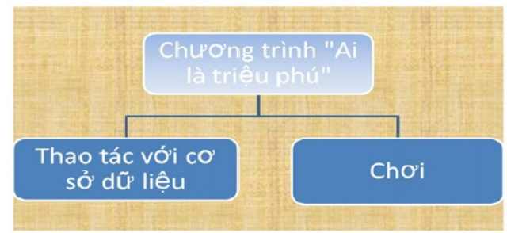

### Hình 3.1 : Hình ảnh Module

### 3.3 Module Thao Tác Với Cơ Sở Dữ Liệu

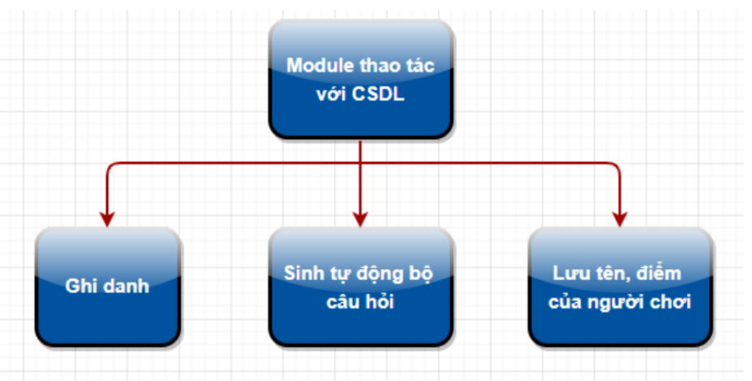

### Hình 3.2: Hình ảnh thao tác với cơ sở dữ liệu

**Chức năng ghi danh :**

* Khi người chơi kết thúc trò chơi, tính số điểm đã đạt được (Score)

+ Ghi nhận số điểm của người chơi

+ Nếu đã tồn tại tên người chơi, thì ghi nhận số điểm cao hơn

* Sắp xếp số điểm của người chơi
* Xuất danh sách điểm từ cao đến thấp

### 3.4 Module chơi

Module này chủ yếu là dựa trên module thao tác với CSDL để xử lý và xử lý giao diện người dùng

* **Chức năng chọn câu trả lời:**

Đưa ra các thao tác để người dùng có thể chọn được câu trả lời của mình. Bao gồm:

* Thao tác với chuột: có thể chọn câu trả lời bằng cách click để chọn trả lời
* **Chức năng kiểm tra câu trả lời:**

Chức năng này nhằm xác định sau mỗi câu hỏi người chơi có tiếp tục chơi được nữahay không. So sánh câu trả lời của người chơi với đáp án lấy trong CSDL. Nếu:

+ Trả lời đúng: thông báo cho người chơi biết và tiếp tục chương trình

+ Trả lời sai: Thông báo cho người chơi biết đã trả lời sai và đưa ra đáp án đúng, giải thưởng, thông tin để kết thúc trò chơi

* **Chức năng trợ giúp:**

Chức năng này để hiện thị các form trợ giúp cho người chơi. Nếu người chơi chọn:

* Trợ giúp 50/50: Thực hiện ẩn hai đáp án. Chọn hai đáp án này bằng cách lấy ngẫu nhiên hai trong ba đáp án sai bằng hàm random ().
* Trợ giúp Hỏi ý kiến khán giả. Người trợ giúp sẽ đưa ra một đáp án. Đáp án này cũng được lấy theo hàm ngẫu nhiên:
* Người trợ giúp trả lời đáp án đúng.

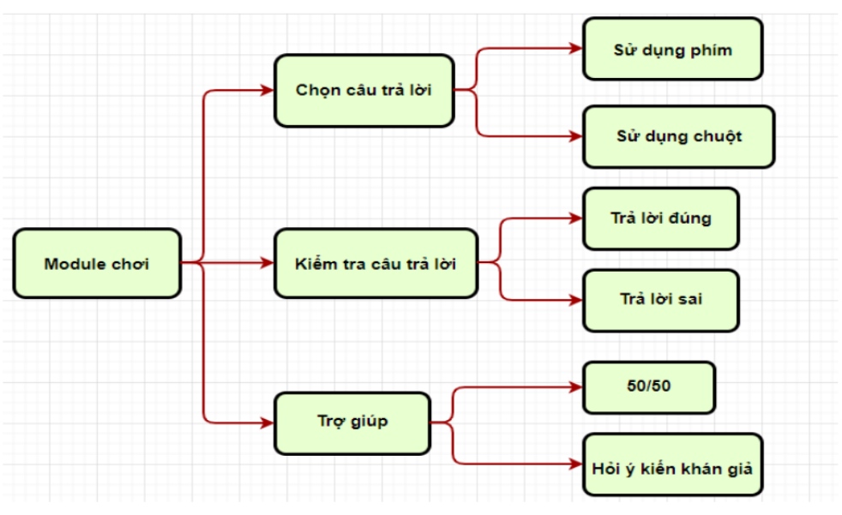

Hình 3.3 : Hình ảnh module trò chơi

* Câu Hỏi :

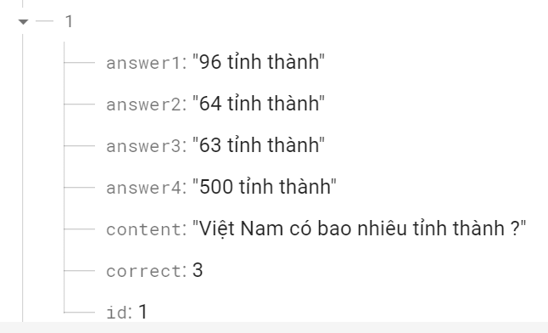

* Server :

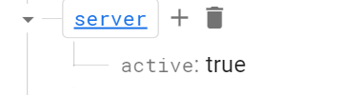

* Người Dùng :

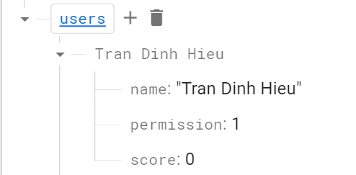

**CHƯƠNG IV: XÂY DỰNG CHƯƠNG TRÌNH**

4.1. Client (Người chơi)

Người chơi sẽ tiến hành đăng nhập (đăng ký) bằng cách điền tên tài khoản để bắt đầu

chơi.

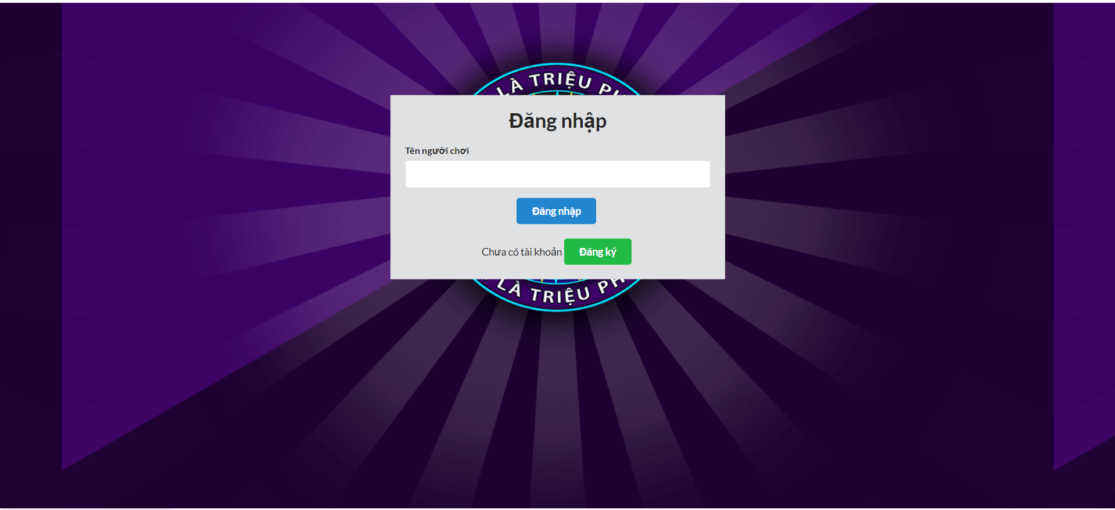Hình 2.1 : Hình ảnh đăng nhập

* Sau khi đăng nhập (đăng ký), chương trình bắt đầu với giao diện chính. Giao diện chính sẽ chia làm 2 phần. Phần bên trái hiển thị câu hỏi và đáp án, phần bên phải gồm các cột mốc câu hỏi, thang giải thưởng và các trợ giúp trò chơi

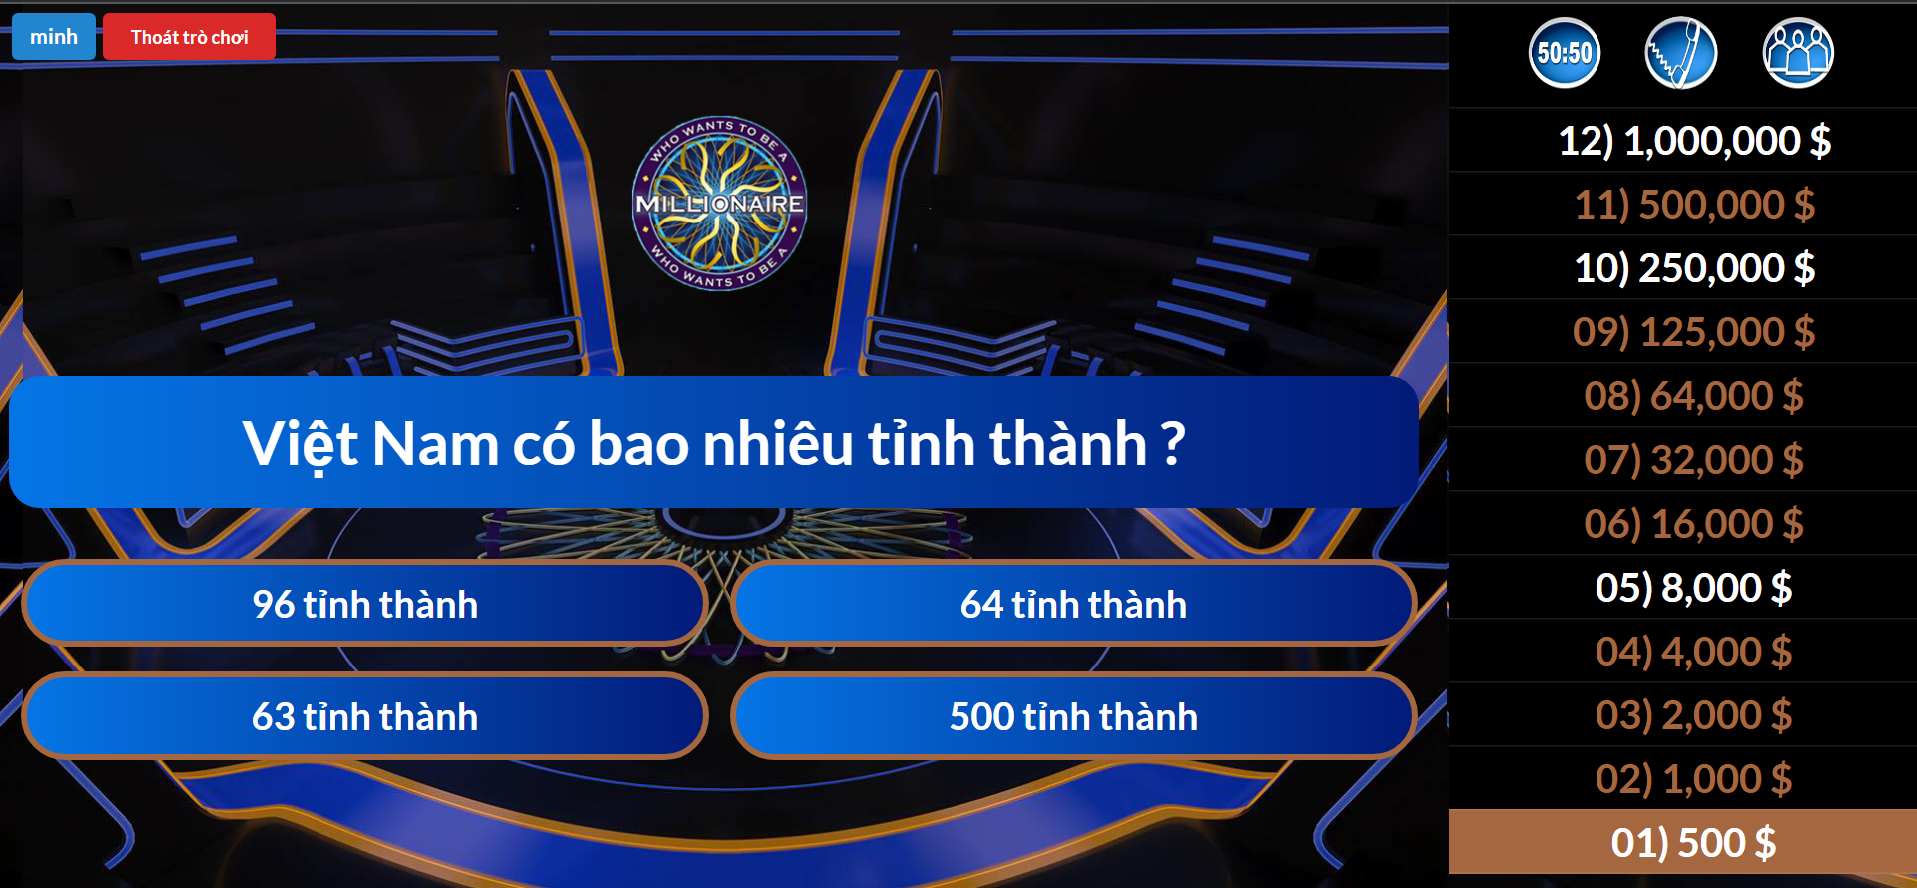

Hình 2.2 : Hình ảnh giao diện chính của chương trình

**Có 4 sự trợ giúp :**

1. 50/50 : Loại bỏ đi 2 đáp án sai
2. Gọi điện cho người thân
3. Hỏi ý kiến trường quay
4. Gọi điện nhà thông thái

**Các quyền trợ giúp sẵn có :**



* 50:50 là quyền trợ giúp trong chương trình Ai là triệu phú. Khi thí sinh sử dụng quyền trợ giúp này, hai phương án sai bất kỳ sẽ bị xóa, để lại một phương án sai và một phương án đúng, do đó cho thí sinh 50% cơ hội trả lời câu hỏi một cách chính xác hoặc không chính xác (mặc dù cơ hội trả lời chính xác cao hơn).



* Gọi điện thoại cho người thân là quyền trợ giúp trong chương trình Ai là triệu phú. Nó được sử dụng nếu một thí sinh bị mắc kẹt ở một câu hỏi cụ thể và cần được giúp đỡ bằng cách gọi điện cho bạn bè hoặc người thân.



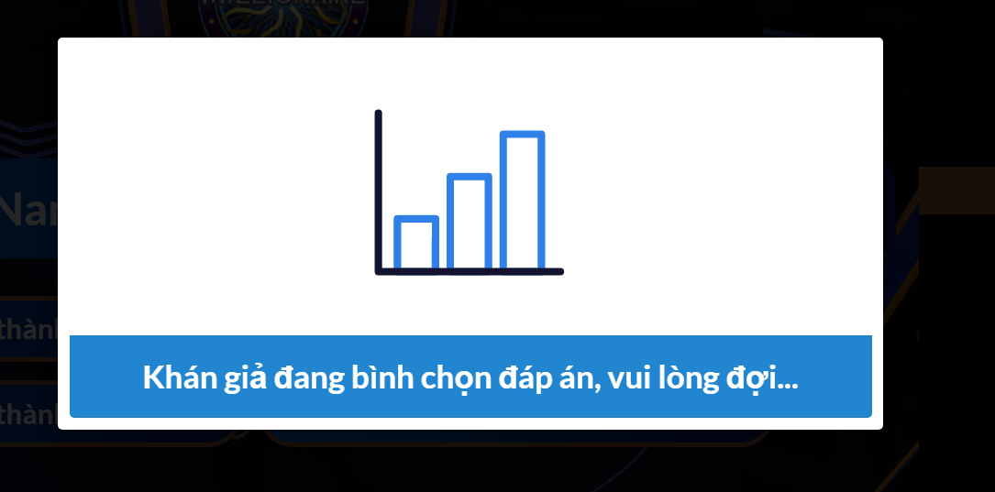

Người đồng hành cùng người chơi sẽ tham gia cùng trả lời câu hỏi hiện tại với người chơi chính. Quyền trợ giúp này thay thế cho quyền trợ giúp Hỏi ý kiến khán giả.

* Đến cột mốc câu hỏi thứ 5 sẽ hỏi người chơi là :

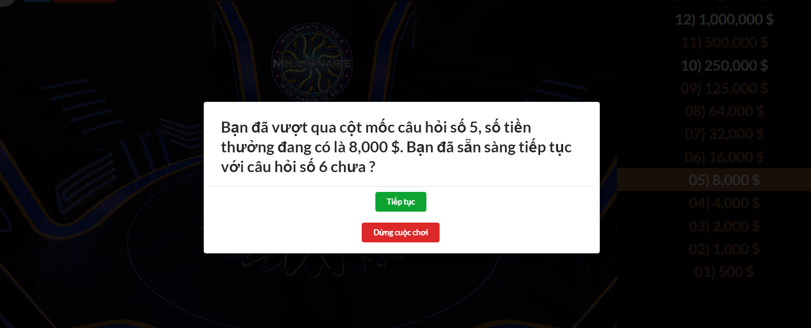

* Trường hợp 1 : Tiếp tục, sẽ chơi tiếp
* Trường hợp 2 : Dừng cuộc chơi, sẽ ra về với số tiền ở cột mốc đó
* Đến cột mốc câu hỏi thứ 5 sẽ nhận được quyền trợ giúp là “Hỏi ý nhà thông thái”

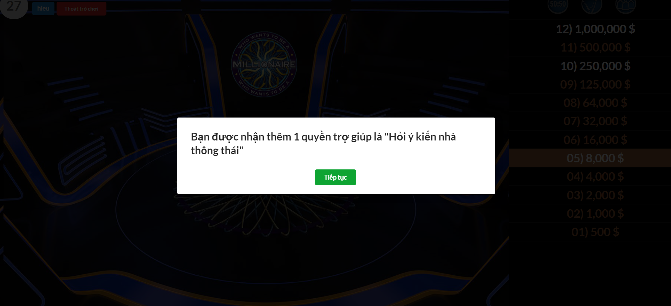



Mỗi số phát sóng sẽ có 2 nhà thông thái trợ giúp người chơi. 2 nhà thông thái sẽ ngồi trong một căn phòng bí mật ở hành lang trường quay và chỉ có 30 giây để trợ giúp cho người chơi mà không có một thiết bị hỗ trợ tra cứu nào. Điều này được thực hiện tương tự với quyền trợ giúp Three Wise Men (Ba vị vĩ nhân) được sử dụng tại một số quốc gia. Quyền trợ giúp này chỉ bắt đầu có hiệu lực từ câu hỏi số 6.

Trước đó, 2 chuyên gia sẽ theo dõi diễn biến của người chơi trong 5 câu hỏi đầu tiên và sau khi người chơi quyết định chọn quyền trợ giúp này thì sẽ được kết nối trở lại. Quyền trợ giúp này thay thế cho quyền trợ giúp Tổ tư vấn tại chỗ.

* Cột mốc câu hỏi số 10 , được quyền dừng cuộc chơi và tiếp tục :

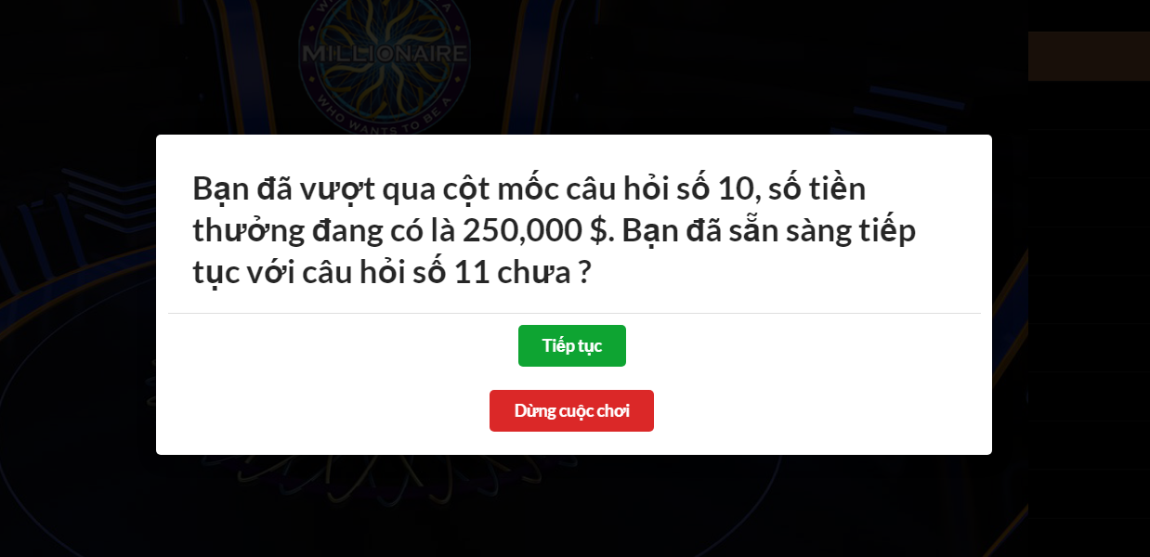

* Thực hiện đủ số câu hỏi và nhận được phần thưởng cuối cùng

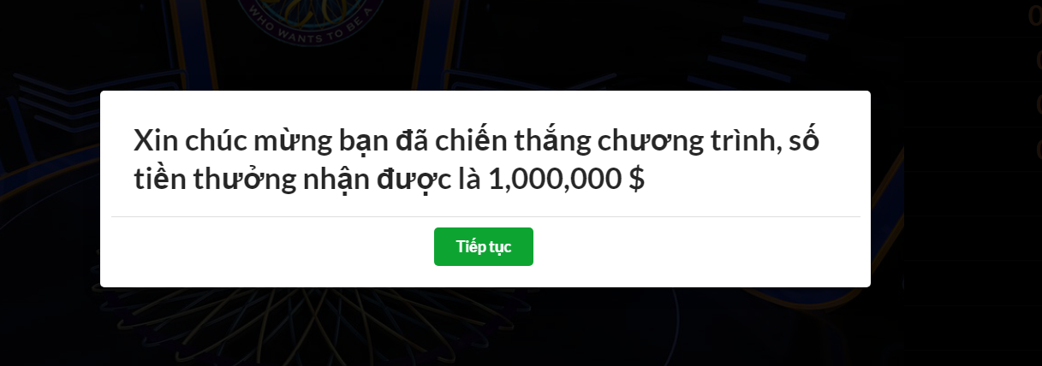

* 1. Server

Về phía server, quản trị viên có thể điều chỉnh trạng thái của hệ thống server cũng như quản lý danh sách người chơi. Danh sách người chơi luôn cập nhật số điểm liên tục và có thêm một tùy chọn cho từng tài khoản với chức năng “Khóa tài khoản”

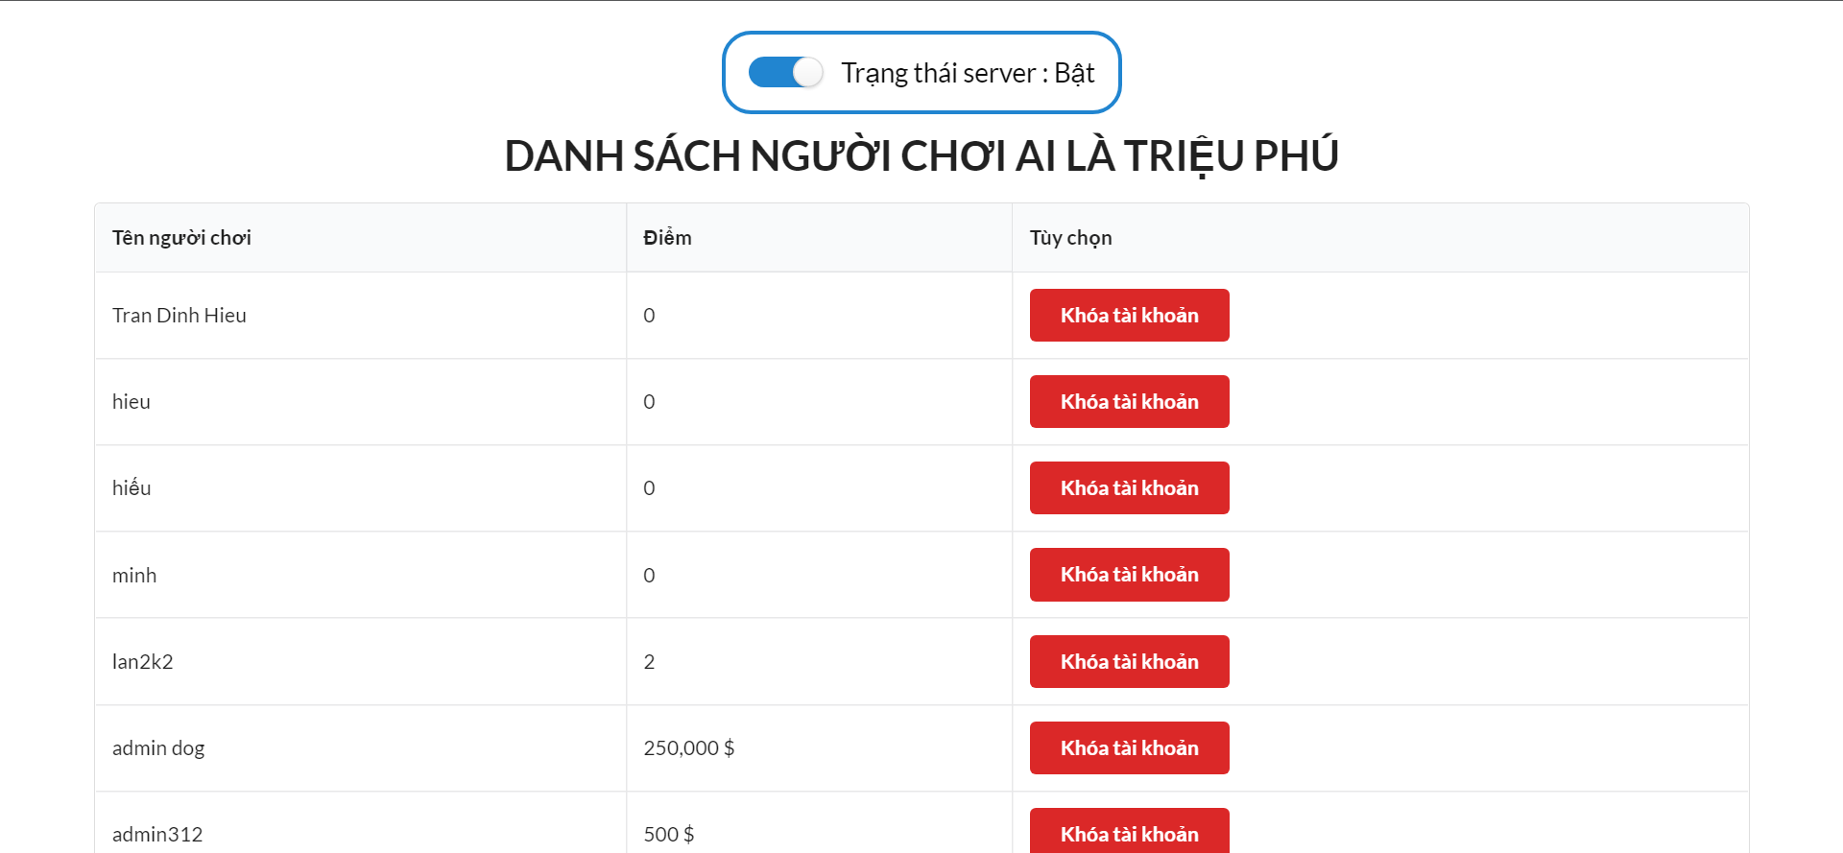

Kích hoạt hoặc vô hiệu hóa trạng thái server là chức năng chủ lực trong việc quản lý hệ thống chương trình, tiện lợi cho việc bảo trì khi hệ thống xảy ra lỗi không mong muốn

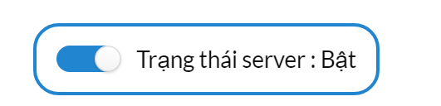

Khi tắt trạng thái server, hệ thống sẽ gửi thông báo đến cho tất cả client (người chơi)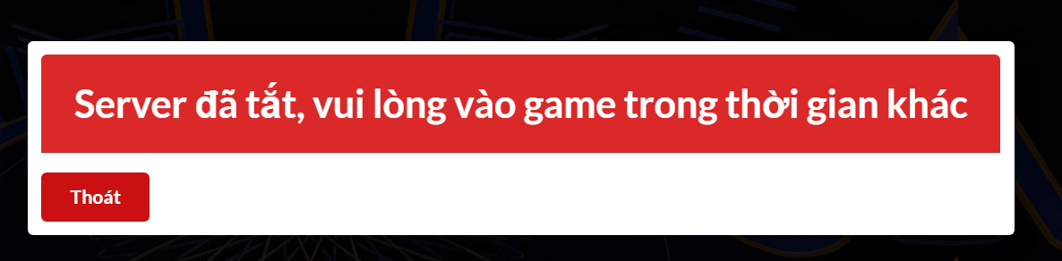

Việc tắt trạng thái server sẽ đồng thời vô hiệu hóa tính năng khóa tài khoản người chơi

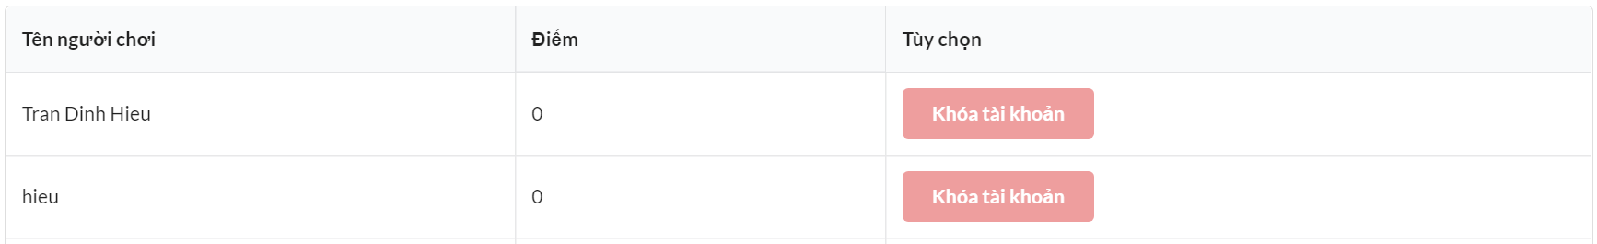

Khi khóa một tài khoản bất kì thì tài khoản đó sẽ bị vô hiệu hóa vô thời hạn cho đến khi quản trị viên mở lại tài khoản đó.



Khi bị khóa tài khoản, người chơi của tài khoản đó sẽ không thể tiếp tục trò chơi .

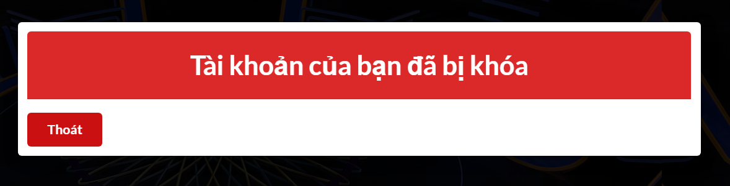

KẾT LUẬN VÀ HƯỚNG PHÁT TRIỂN

**Kết luận :**

Qua thời gian thực hiện, dưới sự hướng dẫn tận tình của THS. Lê Viết Trương, tụi em đã cố gắng hoàn thành báo cáo đúng theo thời gian quy định. Trong báo cáo em đã thực hiện được những công việc sau :

* Giới thiệu về các phương pháp để xây dựng một chương trình đầy đủ và hiệu quả
* Giới thiệu cấu trúc của chương trình
* Trình bày các kết quả đạt được

Tụi em đã rất cố gắng, nhưng do kiến thức em chưa nhiều nên còn có những thiếu sót, nhầm lẫn khác. Kính mong quý thầy cô đóng góp ý kiến để em có thể hoàn thiện các đồ án sau này tốt hơn.

**Hướng phát triển** :

Bổ sung chức năng chơi đối kháng sôi động, kịch tích

Tối ưu hóa hệ thống cho trải nghiệm mượt mà, ít giật lag

Nâng cấp giao diện hiện đại, bắt mắt hơn

**NHẬN XÉT CỦA GIÁO VIÊN HƯỚNG DẪN**

..……………………………………………………………………………………………………………………………………………………………………………………………………………………………………………………………………………………………………………………………………………………………………………………………………………………………………………………………………………………………………………………………………………………………………………………………………………………………………………………………………………………………………………………………………………………………………………………………………………………………………………………………………………………………………………………………………………………………………………………………………………………………………………………………………………………………………………………………………………………………………………………………………………………………………………………………………………

………………………………………………………………………………………………………………………………………………………………………………………………………………………………………………………………………………………………………………………………………………………………

CHỮ KÍ GVHD

THS.LÊ VIẾT TRƯƠNG

TÀI LIỆU THAM KHẢO

[1] <Integrated Curriculum of Multi-tier Client/Server Web-Based Database Applications>, <Ching-Yu Huang>, <International Journal of Information and Education Technology>, <January 2019>

[2]<Giáo trình Lập trình mạng>, <Hà Mạnh Đào>, <HỌC VIỆN CÔNG NGHỆ BƯU CHÍNH VIỄN THÔNG>, <2019>